ФЕДЕРАЛЬНОЕ ГОСУДАРСТВЕННОЕ АВТОНОМНОЕ ОБРАЗОВАТЕЛЬНОЕ УЧРЕЖДЕНИЕ ВЫСШЕГО ОБРАЗОВАНИЯ
«РОССИЙСКИЙ УНИВЕРСИТЕТ ТРАНСПОРТА»
(РУТ (МИИТ))

Институт транспортной техники и систем управления
Кафедра «Управление и защита информации»

ОТЧЁТ
О ЛАБОРАТОРНОЙ РАБОТЕ №1
По дисциплине «Языки программирования»
ВАРИАНТ 13

Выполнил: ст. гр. ТКИ - 141
Небоваренков Степан Константинович
Проверил: к.т.н., доц. Васильева М. А.
(Проверил: к.т.н, доц. Балакина Е. П.)

Москва 2023

Решение задачи 1.1

Формулировка задачи
Создать консольное приложение, вычисляющее значения переменных по представленным в таблице формулам. Расчёт примера осуществить по заданным константам. Вывести на экран значения исходных данных, а также результат вычислений.
Таблица 1 – Условие задачи 1.1
Вариант | Формулы | Конастанты
13 | $$a=\sqrt{zx\sin{2x}+ⅇ^{-2x}\left(x+y\right)}$$  $$b=ⅇ^{2x}\ln\left(z+x\right)-y^{3x}\ln\left(y-x\right)$$ | x=1.4  y=3.1  z=0.5

Блок-схема алгоритма
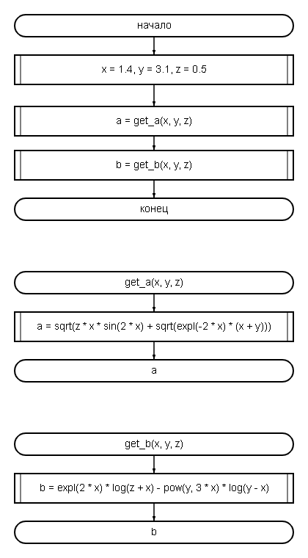
Блок-схема алгоритма представлена ниже (Рисунок 1)
Рисунок 1 – блок-схема к заданию 1.1

Код для задания 1.1
#include <stdio.h>
#include <math.h>
/**
* @brief Функция расчитывающая и выводящая a
* \param x это x.
* \param y это y.
* \param z это z.
* \return a.
*/

double get_a(float x, float y, float z);

/**
* @brief Функция расчитывающая и выводящая b
* \param x это x.
* \param y это y.
* \param z это z.
* \return b.
*/

double get_b(float x, float y, float z);

int main()
{
const float x = 1.4;
const float y = 3.1;
const float z = 0.5;
float a = get_a(x, y, z); // a=0.870404
float b = get_b(x, y, z); // b=-50.893158
printf("a= %f\n", a);
printf("b= %f\n", b);
return 0;
}

double get_a(float x, float y, float z)
{
float a = sqrt(z * x * sin(2 * x) + sqrt(expl(-2 * x) * (x + y)));
float c = expl(-2 * x);
return a;
}

double get_b(float x, float y, float z)
{
float b = expl(2 * x) * log(z + x) - pow(y, 3 * x) * log(y - x);
return b;
}

Различные выводы программы 1.1
Ниже представлен вывод программы 1.1
(Рисунок 2)
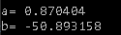
Рисунок 2 – Вывод программы 1.1

Подтверждение approve 1.1
Ниже представлено доказательство того, что задание 1.1 было принято.(Рисунок 3)
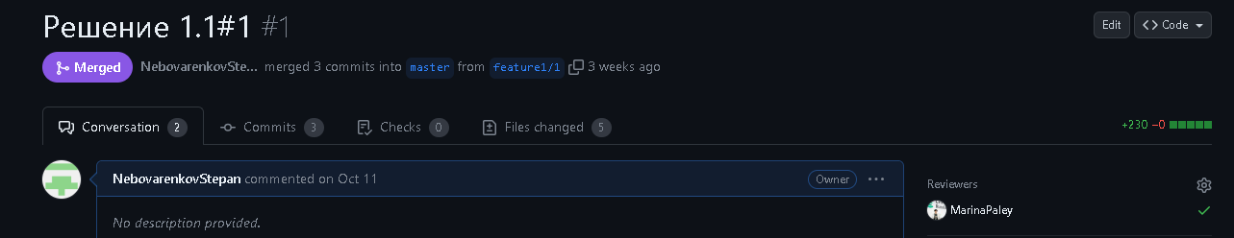
Рисунок 3 – Approve задачи 1.1

Решение задачи 1.2

Формулировка задачи
Создать консольное приложение для решения задачи, представленной в таблице. Данные для решения вводит пользователь. Помните, что ввод необходимо проверять на правильность (только числа). Вывести результат вычислений на экран. При необходимости дополнить свой отчёт поясняющими формулами, помогающими решить задачу. Дополнить свой отчёт блок-схемой алгоритма.
Таблица 2 – Условие задачи 1.2
Вариант | Задача
13 | Известна длина окружности. Найти площадь круга, ограниченного этой окружностью.

Блок-схема алгоритма
Ниже представлена блок-схема алгоритма(Рисунок 4)
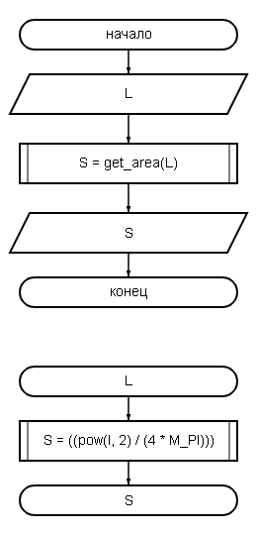
Рисунок 4–блок-схема к заданию 1.2

Поясняющие формулы
$S=\frac{L^{2}}{4π}$ – где:
L – длинна окружности, а S – площадь круга.

Код для задания 1.2
#define _USE_MATH_DEFINES
#include <stdio.h>
#include <math.h>
#include <stdlib.h>
#include <errno.h>
#include <float.h>

/**
* @brief Функция, принимающая и проверяющая значение на ввод.
* @param message - текст сообщения для пользователя.
* @return Значение.
*/
double get_value(const char* message);

/**
* @brief Функция, расчитывающая площадь круга.
* \param length - длинна круга.
* \return Площадь круга.
*/
double get_area(double length);

/**
* @brief Основная функция в программе.
* @return 0 если процесс завершился без ошибок.
*/
int main()
{
double length = get_value("Enter the length of the circle: ");
puts("Area: ");
printf("%lf", get_area(length));
return 0;
}

double get_area(double length)
{
double area = ((pow(length, 2) / (4 * M_PI)));
return area;
}

double get_value(const char* message)
{
double value;
printf("%s", message);
int res = scanf_s("%lf", &value);
if (res != 1 || value <= DBL_MIN)
{
errno = EIO;
perror("Wrong value");
abort();
}
return value;
}

Различные выводы программы 1.2
Ниже представлены выводы программы 1.2(Рисунок 5, Рисунок 6, Рисунок 7, Рисунок 8)
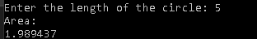
Рисунок 5 – Вывод программы 1.2 если длинна круга задана корректно.

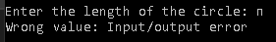
Рисунок 6 – Вывод программы 1.2 если длинна круга задана буквой.

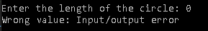
Рисунок 7 – Вывод программы 1.2 если длинна круга задана нулем..

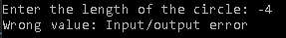
Рисунок 8 – Вывод программы 1.2 если длинна круга задана отрицательным числом.

Подтверждение approve 1.2
Ниже представлено доказательство того, что задание 1.2 было принято.(Рисунок 9)
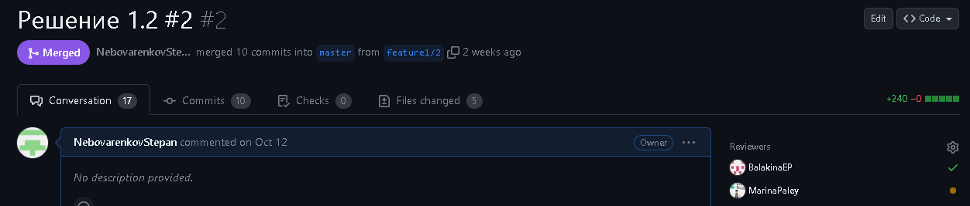
Рисунок 9 – Approve задачи 1.2

Решение задания 1.3

Формулировка задачи
Создать консольное приложение для решения задачи, представленной в таблице. Данные для решения вводит пользователь. Помните, что ввод необходимо проверять на правильность (только числа). Вывести результат вычислений на экран. При необходимости дополнить свой отчёт поясняющими формулами, помогающими решить задачу. Дополнить свой отчёт блок-схемой алгоритма.
Таблица 3 – Условие задачи 1.3
Вариант | Задача
13 | Определите давление воды на дно цистерны, если высота столба воды h метров.

Блок-схема алгоритма
Ниже представлена блок-схема алгоритма(Рисунок 10)
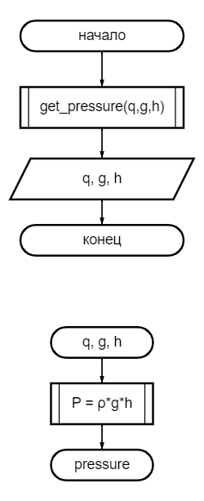
Рисунок 10– блок-схема к заданию 1.3

Поясняющие формулы
P = ρ * g * h где:
P – давление.
Ρ – Плотность жидкости.
g – Ускорение свободного падения.
h – Высота столба жидкости.

Код для задания 1.3
#include <stdio.h>
#include <math.h>
#include <stdlib.h>
#include <errno.h>
#include <float.h>

/**
* @brief Функция расчитывающая возможность ввода.
* \param res количество аргументов.
*/
void number_of_arguments(int res);

/**
* @brief Функция расчитывающая давление на дно.
* \param q это плотность воды.
* \param g это ускорение свободного падения.
* \param h это высота столба воды.
* \return Давление.
*/
double get_pressure(const double q, const double g, double h);

int main()
{
double h;
int res;
const double g = 9.8;
const double q = 1000;
printf("%s", "Enter h: ");
res = scanf_s("%lf", &h);
if (h <= DBL_EPSILON)
{
errno = EIO;
perror("Wrong value");
return 1;
}
number_of_arguments(res);
puts("Bottom pressure: ");
printf("P=%lf\n", get_pressure(q, g, h));
return 0;
}

double get_pressure(double q, double g, double h)
{
double pressure = q * g * h;
return pressure;
}

void number_of_arguments(int res)
{
if (res != 1)
{
puts("Error!");
abort();
}
}

Различные выводы программы 1.3
Ниже представлены выводы программы 1.3(Рисунок 11, Рисунок 12, Рисунок 13, Рисунок 14)
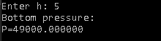
Рисунок 11 – Вывод программы 1.3 если высота задана корректно.

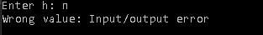
Рисунок 12 – Вывод программы 1.3 если высота задана буквой.

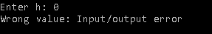
Рисунок 13 – Вывод программы 1.3 если высота задана нулем.

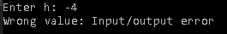
Рисунок 14 – Вывод программы 1.3 если высота задана отрицательным числом.

Подтверждение approve 1.3
Ниже представлено доказательство того, что задание 1.3 было принято.(Рисунок 15)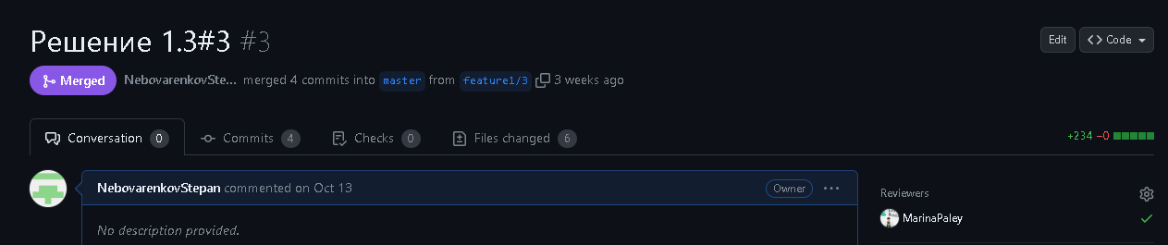
Рисунок 15 – Approve задачи 1.3

Оглавление
1 Решение задачи 1.1 2
1.1 Формулировка задачи 2
1.2 Блок-схема алгоритма 3
1.3 Код для задания 1.1 4
1.4 Различные выводы программы 1.1 5
1.5 Подтверждение approve 1.1 5
2 Решение задачи 1.2 6
2.1 Формулировка задачи 6
2.2 Блок-схема алгоритма 7
2.3 Поясняющие формулы 7
2.4 Код для задания 1.2 7
2.5 Различные выводы программы 1.2 9
2.6 Подтверждение approve 1.2 9
3 Решение задания 1.3 10
3.1 Формулировка задачи 10
3.2 Блок-схема алгоритма 11
3.3 Поясняющие формулы 12
3.4 Код для задания 1.3 12
3.5 Различные выводы программы 1.3 14
3.6 Подтверждение approve 1.3 15

